辽 宁 科 技 大 学
课程设计说明书

设计题目： 学生信息管理系统
学院、系： 软件学院
专业班级： 软件15.1
学生姓名： 何琦
指导教师： 马云吉
成 绩：

2016年 3 月18 日
目 录
学生信息管理系统 1
1设计目的 2
2设计任务 2
3系统的软硬件环境及语言 4
4系统设计 4
5核心代码 6
6运行结果 20
7总结与体会 22
8参考资料 23

学生信息管理系统

1设计目的
C++课程设计是《C++程序设计》课程的继续和延伸。通过课程设计，为学生提供了一个既动手又动脑，独立实践的机会，将课本上的理论知识和实际问题有机地结合起来，提高学生运用所学知识解决实际问题的能力。要求学生掌握C++程序设计语言的基本语法规则和基础算法，建立程序设计思想，掌握面向对象的程序设计的概念，并能解决实际问题。培养学生的编程和调试程序的实践能力、创新能力和创新意识，为数据结构等后续课程打下坚实的计算机语言和程序设计的基础。

2设计任务
- 程序的主函数主要实现的是对不同身份登入系统的权限进行选择。是在主函数里调用admin（）teacher1（）student1（）三个函数作为不同入口加以实现。 而又在这三个入口接入后，提醒用户输入账号，如果账号是不存在 则会提示“不存在此账号”并要求重新输入，若账号存在将要求输入密码并验证此账号对应的密码时候为输入的密码。
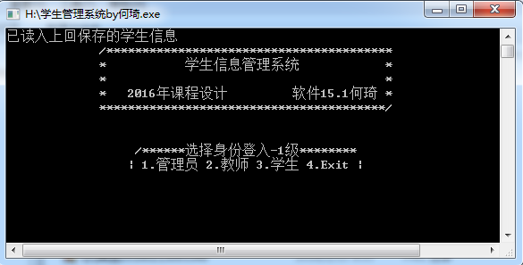

- 整个程序都可以随时返回上一级(输入back即可)目录并且每一层目录都标示了此目录为第几级目录
（方便用户识别）。

- 学生权限：查看个人学习成绩，登入账号和密码的修改。

- 教师权限：查看所有学生的学习成绩，可排序，可修改（只允许修改成绩部分）。无法看到学生的账
号密码。可以对个人教师账号和密码进行修改。、

- 管理员权限：可以修改学生教师和管理员本的账号密码，拥有其他所有身份的权限。
并且每添加一个学生信息后台默认以此学号生成一个默认账号和密码
（后期学生用各自默认账号密码登入，可修改账号密码）。
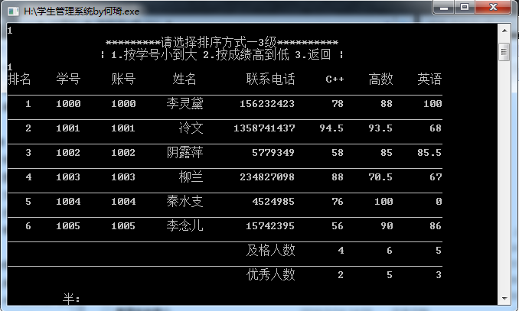
- 后期还对界面进行了优化（如运用了system(“cls”)清空函数，setw()对输出进行了字符控制），大量定义字符型数据对用户非法输入做了处理（原先有些情况下非法输入时程序会奔溃）。
- 退出后自动将所有系统数据保存在:"d:\\学生信息管理系统.dat"下.
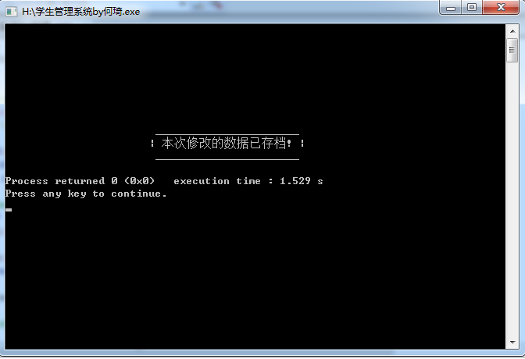

3系统的软硬件环境及语言
C++语言和codeblock编译器；

4系统设计
- 系统主要的功能模块（最好画图，可上网查一下什么是功能模块图）
选择登入方式：管理员 教师 学生

选择教师登入 选择学生登入
选择管理员登入

教师账号密码验证
管理员账号密码验证
学生账号密码验证

验证成功 验证成功 验证成功

管理员账号密码修改
教师账号密码修改
修改学生信息
所有学生信息显示
个人信息
学生账号密码修改
添加删除
教师和学生账号
查找学生

退出并保存数据

2）存储结构实现（类的定义）
class Teacher; class student;
3）类的实现（描述各个成员函数的函数原型，及其关系。函数原型即函数声明，不需粘贴各个函数实现的代码）
struct teacher{
char name[15];
char password[15];
}; //教师结构数组定义
class Teacher{
public:
teacher tea[1000]; //存储教师信息
int ti; //计数教师数量

Teacher() {ti=0;} //初始化教师数量
void Display(int i) //显示第i个教师
char Get_name(int i){return tea[i].name[15];} //返回第i个教师账号
char Get_password(int i){return tea[i].password[15];} //返回第i个教师密码
int Get_ti(){return ti;} //获取教师数量
void ti_(){ti--;} //教师数量ti--；
int jsmm(char b[15],int i) //获取教师密码
void cpy_name(char name[15],int i) //教师账号名修改
void cpy_password(char password[15],int i) //教师密码修改
void tadd() //管理员添加教师账号
void teaSet() //教师账号设置
int jsyz(char name1[15]) //教师账号验证
}; //教师类定义

struct Stu{
char num[15];
char zh[15];
char xingming[15];
char tel[15];
char password[15];
double score[3];
}; //学生结构数组定义

class Student{
private:
public:
int len; //储存学生个数
Stu stu[1000];//储存学生信息
Student(){len=0;} //初始化学生个数
void cpy_num(char a[15],int i){strcpy(stu[i].num,a);} //复制第i个学生的学号
void cpy_password(char a[15],int i){strcpy(stu[i].password,a);} //复制第i个学生的密码
void Get_zh(int i){cout<<stu[i].zh;} //得到第i个学生的账号
void Get_password(int i) //得到第i个学生的密码
int Get_len(){return len;} //得到学生个数
int xsmm(char b[15],int i) //得到第i个学生密码
void tongji(int h) //统计优秀及格人数
void Display(int i,int num2) //显示第i个学生信息
void add() // 添加学生
void stuSet() //修改学生账号

void Set() //修改学生信息
void alldispaly(char num1,int num2) //多种方式显示所有学生信息
void Delete() //删除学生
void xhcz() //学号查找
int xsyz(char zh[15]) //学生账号验证
}; //学生类定义

5核心代码
/****************************************
* 学生信息管理系统 *
* *
* 2016年课程设计 by software20150117 *
****************************************/
#include<iostream>
#include<iomanip>
#include<cstring>
#include<fstream>
#include<cstdlib>
using namespace std;
const char Back[5]="back";
char B[15]="admin";
char A[15]="admin";
void Read();
void Write();
void Teacher_Account(int );
void Student_Account(int );
void Admin_Account1();
void jh(char a[],char b[]){} //交换数据
void title_Display(){} //显示系统界面
struct teacher{
char name[15];
char password[15];
}; //教师结构数组定义
class Teacher{
private:
public:
teacher tea[1000]; //存储教师信息
int ti; //计数教师数量
Teacher() {ti=0;}//构造教师类
void Display(int i){ cout<<"用户名: "<<tea[i].name<<" "<<"密码: "<<tea[i].password<<endl; }
char Get_name(int i){return tea[i].name[15];}//获取教师账号
char Get_password(int i){return tea[i].password[15];}//获取教师密码
int Get_ti(){return ti;}//获取教师个数
void ti_(){ti--;}
int jsmm(char b[15],int i){if(!strcmp(b,tea[i].password))
return 1;
else return 0;}
void cpy_name(char name[15],int i){
strcpy(tea[i].name,name);}
void cpy_password(char password[15],int i){
strcpy(tea[i].password,password);}
void tadd() {}//添加教师账号
void teaSet(){
} //修改教师账号
}
int jsyz(char name1[15]){ int i;
if(ti==0) return ti;
else {
for(i=0;i<ti&&strcmp(tea[i].name,name1);i++);
return i;}
}
}; //教师类定义
Teacher Tea;
struct Stu{
char num[15]; //学号
char zh[15]; //账号
char xingming[15]; //姓名
char tel[15]; //电话号
char password[15]; //密码
double score[3]; //成绩
}; //学生结构数组定义
class Student{
private:
public:
int len;计数学生人数
Stu stu[1000];
Student(){len=0;} //学生类构造函数
void cpy_num(char a[15],int i){strcpy(stu[i].num,a);}//复制学号
void cpy_password(char a[15],int i){strcpy(stu[i].password,a);}//复制密码
void Get_zh(int i){cout<<stu[i].zh;}//获取账号
void Get_password(int i){cout<<stu[i].password;}//获取密码
int Get_len(){return len;}//获取学生个数
int xsmm(char b[15],int i){if(!strcmp(b,stu[i].password))
return 1;
else return 0;}//学生密码
void tongji(int h){ }//统计优秀及格人数
void Display(int i,int num2){ }//显示第i个学生信息
void add(){}//添加学生并生成账号

void stuSet(){} //修改学生账号
void Set(){} //修改学生信息
void alldispaly(char num1,int num2){ }//显示所有排序信息
void Delete(){}//删除
void xhcz(){} //学号查找
int xsyz(char zh[15]){} //学号验证
}; //学生类定义
Student Stu;

void Admin_Account(){
char num;
L1:
cout<<endl<<" ***********所有帐号操作-3级************"<<endl
<<" | 1.管理员 2.教师 3.学生 4.删除 5.退出 |"<<endl;
cin>>num;
switch(num)
{
case '1':{Admin_Account1();goto L1;}
case '2':{cout<<endl<<"选择操作的功能: "<<"1.编辑教师账号 2.添加教师账号 3.退出"<<endl;
cin>>num;
if(num=='2') Tea.tadd();
else if(num=='1')
Tea.teaSet();
goto L1;
}
case '3':{Stu.stuSet();goto L1;}
case '4':{Stu.Delete();goto L1;}
default:break;
}
}

void Admin_Account1(){
char num;
char name[15];
cout<<endl<<" ******正在操作的管理员帐号-4级******"<<endl
<<" | 1.更改用户名 2.更改密码 3.退出更改 |";
cin>>num;
if(num=='1'||num=='2'){
if(num=='1'){
cout<<"现用户名: "<<A<<endl<<" 更改为: ";
cin>>name;
strcpy(A,name);
cout<<endl;}
else if(num=='2'){
cout<<"现密码为: "<<B<<endl<<" 更改为: ";
cin>>name;
strcpy(B,name);
cout<<endl;}
cout<<"更改成功!"<<endl;}
}

void Teacher_Account(int i){
char num;
char name[15];
cout<<endl<<" *******正在操作的教师帐号-3级*******"<<endl
<<" | 1.更改用户名 2.更改密码 3.退出更改 |";
cin>>num;
if(num=='1'||num=='2'){
if(num=='1'){
cout<<"现用户名: ";cout<<Tea.tea[i].name;
cout<<endl<<" 更改为: ";
cin>>name;
Tea.cpy_name(name,i);
cout<<endl;}
else if(num=='2'){
cout<<"现密码为: ";cout<<Tea.tea[i].password;
cout<<endl<<" 更改为: ";
cin>>name;
Tea.cpy_password(name,i);
cout<<endl;}
cout<<"更改成功!"<<endl;}
}

void Student_Account(int i){
char num;
char name[15];
cout<<endl<<" *****正在操作的学生帐号-3级*****"<<endl
<<" | 1.更改用户名 2.更改密码 3.退出更改 |";
cin>>num;
if(num=='1'||num=='2'){
if(num=='1'){
cout<<"现用户名: ";Stu.Get_zh(i);
cout<<endl<<" 更改为: ";
cin>>name;
Stu.cpy_password(name,i);
cout<<endl;}
else if(num=='2'){
cout<<"现密码为: ";Stu.Get_password(i);
cout<<endl<<" 更改为: ";
cin>>name;
Stu.cpy_password(name,i);
cout<<endl;}
cout<<"更改成功!"<<endl;}
}

void admin(){
char a[15],b[15];
char num[15];
char num1,num2;
while(1){
cout<<"输入任意继续(back返回): ";//提示输入密码
cin>>num;
L1:
if(!strcmp(num,Back)) break;//验证密码
cout<<"Please enter your Account: ";
cin>>a;
L2:
if(!strcmp(num,Back)) break;
if(strcmp(a,A)) {cout<<"Unable to find this Account!!!"
<<endl<<"输入任意继续(back返回): ";
cin>>num;
if(strcmp(num,Back))
{cout<<"Please enter your Account once again: ";
cin>>a;
goto L2;}
else goto L1;//返回到上一级
}
cout<<"Please enter your Password: ";
cin>>b;
if(!strcmp(b,B)){L4:cout<<endl<<" *****************请以序号选择功能-2级*****************"<<endl
<<" | 1.所有信息 2.学号查找 3.增添 4.修改 5.账号 6.退出 |"<<endl;//管理员账号权限
cin>>num1;
switch(num1){
case '1': {cout<<" *********请选择排序方式—3级**********"<<endl
<<" | 1.按学号小到大 2.按成绩高到低 3.返回 |"<<endl;
cin>>num2;
Stu.alldispaly(num2,2);
break;
}
case '2': {Stu.xhcz();break;}
case '3': {Stu.add();break;}
case '4': {Stu.Set();break;}
case '5': {Admin_Account();break;}
default:break;}
if(num1=='6')break;
else goto L4;
}
else {cout<<"Password Error!!!"<<endl;goto L1;}
}
} //管理员账号下的管理权限
void teacher1(){
char a[15],b[15];//定义输入的密码
char num[15];
char num1;
int i;
while(1){L5:
cout<<"输入任意继续(back返回): ";
cin>>num;
L1:
if(!strcmp(num,Back)) break;
cout<<"Please enter your Account: ";
cin>>a;
L2:
if(!strcmp(num,Back)) break;
i=Tea.jsyz(a);
if(i==Tea.Get_ti()) {cout<<"Unable to find this Account!!!"
<<endl<<"输入任意继续(back返回): ";
cin>>num;
if(strcmp(num,Back))
{cout<<"Please enter your Account once again: ";
cin>>a;
goto L2;}
else goto L1;
}
cout<<"Please enter your Password: ";
cin>>b;

if(Tea.jsmm(b,i)){L4:
cout<<endl<<" *************请以序号选择功能-2级************"<<endl
<<" | 1.所有信息 2.学号查找 3.编辑 4.账号 5.退出 |"<<endl;//教师权限
cin>>num1;
switch(num1){
case '1': {
cout<<" *********请选择排序方式—3级*******"<<endl
<<" | 1.按学号小到大 2.按成绩高到低 3.返回 |"<<endl;
cin>>num1;
system("cls");
Stu.alldispaly(num1,1);
break;
}
case '2':{Stu.xhcz();break;}
case '3':{Stu.Set();break;}
case '4':{Teacher_Account(i);break;}
default:break;}
if(num1=='5')break;
else goto L4;}
else {cout<<"Password Error!!!"<<endl;goto L5;}
}

} //教师管理功能部分
void student1(){
char a[15],b[15];//系统中的密码
char num[15];
char num1,i;
while(1){L5:
cout<<"输入任意继续(back返回): ";
cin>>num;
L1:
if(!strcmp(num,Back)) break;
cout<<"Please enter your Account: ";
cin>>a;
L2:
if(!strcmp(num,Back)) break;
if(Stu.xsyz(a)==Stu.Get_len()) {cout<<"Unable to find this Account!!!"
<<endl<<"输入任意继续(back返回): ";
cin>>num;
if(strcmp(num,Back))
{cout<<"Please enter your Account once again: ";
cin>>a;
goto L2;}
else goto L1;
}
i=Stu.xsyz(a);

cout<<"Please enter your Password: ";
cin>>b;
if(Stu.xsmm(b,i)){L4:
cout<<endl<<" ********请以序号选择功能-2级********"<<endl
<<" | 1.个人信息 2.账号 3.退出 |"<<endl;
cin>>num1;
switch(num1){
case '1': {
cout<<endl<<" 学号 姓名 联系电话 C++ 高数 英语"<<endl;
cout<<"___________________________________________________________"<<endl;
Stu.Display(i,12);
break;
}
case '2':{
Student_Account(i);break;
}
default:break;
}
if(num1=='3')break;
else goto L4;}
else {cout<<"Password Error!!!"<<endl;goto L5;}
}
} //学生

int main(){
char n;
Read();//读取文件
title_Display();//显示系统界面
L1:
cin>>n;
cout<<endl;
while(1){system("cls");
if(n=='1') admin();//进入管理员身份
else if(n=='2') teacher1();//进入教师身份
else if(n=='3') student1();//进入学生身份
else if(n=='4') break;
cout<<endl<<" /******选择身份登入-1级********"<<
endl<<" | 1.管理员 2.教师 3.学生 4.Exit |"<<endl;
goto L1;
}
Write();//写入文件
return 0;
}
void Write(){
ofstream outfile("d:\\学生管理系统数据.dat",ios::binary|ios::out);
if(outfile==NULL) {
abort();
cout<<"cant open file.";
return ;
}
int i;
outfile.write((char *)&A,sizeof(A));
outfile.write((char *)&B,sizeof(B));//写入管理员账号和密码
outfile.write((char *)&Stu.len,sizeof(Stu.len));
for(i=0;i<Stu.len;i++)
outfile.write((char *)&Stu.stu[i],sizeof(Stu.stu[i]));//写入学生学生所有信息

outfile.write((char *)&Tea.ti,sizeof(Tea.ti));
for(i=0;i<Tea.ti;i++)
outfile.write((char *)&Tea.tea[i],sizeof(Tea.tea[i]));//写入教师账号密码
outfile.close();
cout<<endl<<endl<<endl<<endl<<endl<<endl<<endl<<endl;
cout<<" _______________________\n";
cout<<" | 本次修改的数据已存档! |\n";
cout<<" _______________________\n";
}
void Read(){
ifstream infile("d:\\学生管理系统数据.dat",ios::binary|ios::in);
if(infile==NULL){
cout<<"\n在为首次使用管理系统初始化......\n";
cout<<"\n初始化成功!\n";
return ;
}
int i;
infile.read((char *)&A,sizeof(A));
infile.read((char *)&B,sizeof(B)); //读取管理员账号和密码
infile.read((char *)&Stu.len,sizeof(Stu.len));
for(i=0;i<Stu.len;i++)
infile.read((char *)&Stu.stu[i],sizeof(Stu.stu[i]));//读取学生所有信息
infile.read((char *)&Tea.ti,sizeof(Tea.ti));
for(i=0;i<Tea.ti;i++)
infile.read((char *)&Tea.tea[i],sizeof(Tea.tea[i]));//读取教师账号密码
cout<<"已读入上回保存的学生信息"<<endl;
infile.close();
}
/*1000 李灵黛 156232423 78 88 100
1001 冷文 1358741437 94.5 93.5 68
1002 阴露萍 5779349 58 85 85.5
1003 柳兰 234827098 88 70.5 67
1004 秦水支 4524985 76 100 0
1005 李念儿 15742395 56 90 86*/

6运行结果
初始化程序：
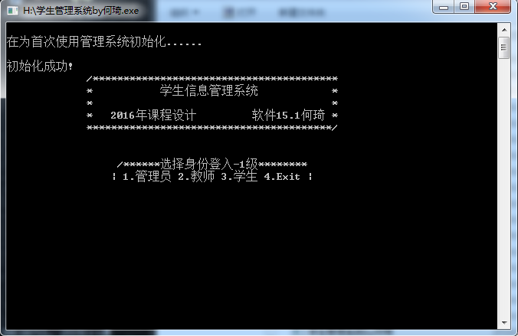
再次启动程序：
成绩排序：
运行结束后，选择退出即可以保存数据：

7总结与体会
主要预期的功能全实现了，还另外多加了几项功能。
不足：没办法由管理员添加学科科目，也没有设置教师对科目成绩的操作权限。
收获：这回编写程序的过程中发觉自己挺喜欢打代码的，虽然修修改改编写了好久，但弄完后
回过头想想似乎挺简单的，后期帮同学找错误基本都可以改过来，再次编写的速度快了
很多。这次编程中我也学会了很多语句的用法，也记住了。

8参考资料
进行课程设计时所查阅的书籍或资料
[1]沈显君等编．C++语言程序设计教程（第二版）清华大学出版社

